DIFERENCIA EN LA OPERATIVA SI LOS PARÁMETROS DE LAS FUNCIONES SE CORRESPONDEN CON OBJETOS INMUTABLES O MUTABLES.
En la pág 44 de la unidad 2 de contenidos hay errores en la salida del programa ejemplo. En concreto en el ejemplo de paso de parámetro a funciones en donde se usa en la llamada a la función una variable que es un objeto inmutable. El código de ejemplo:
#id(a) devuelve un número entero que sirve como un identificador único #para el objeto a durante su tiempo de vida.
# es la dirección de memoria donde se almacena el objeto.
def aumenta(x):
print(id(x))
x+=1
print(id(x))
return x

a=3
print(id(3),id(4))
print(id(a))
print(aumenta(a))
print(a)
print(id(a))

La salida que genera es la siguiente: (observa que las direcciones de memoria de a y x son distintas tras la función y que los valores de a y x tras la función también son distintos.
140726585647976 140726585648008
140726585647976
140726585647976
140726585648008
4
3
140726585647976

Explicación gráfica:
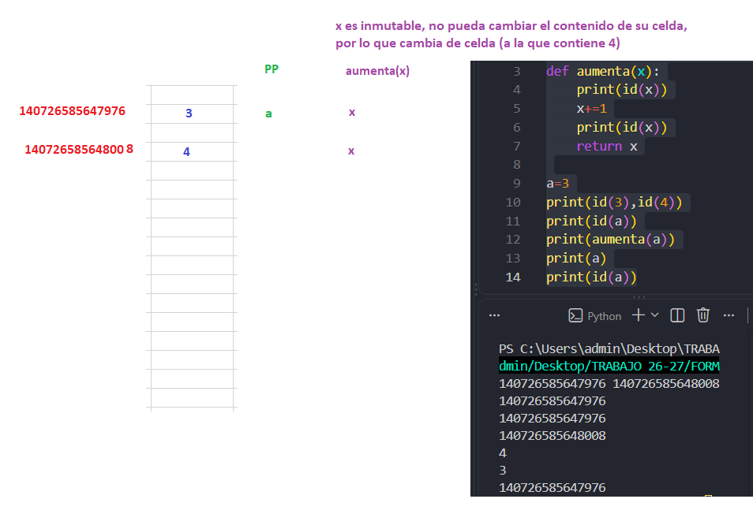

Veamos qué ocurre si el objeto que se le pasa como parámetro es un objeto mutable como una lista.
#id(a) devuelve un número entero que sirve como un identificador único para el objeto a durante su tiempo de vida.
# es la dirección de memoria donde se almacena el objeto.
def aumenta(x):
print(id(x))
x+=[1]
print(id(x))
return x

a=[3]
print(id(3),id(4))
print(id(a))
print(aumenta(a))
print(a)
print(id(a))

La salida es:
140726585647976 140726585648008
2827856533184
2827856533184
2827856533184
[3, 1]
[3, 1]
2827856533184
Explicación gráfica:
